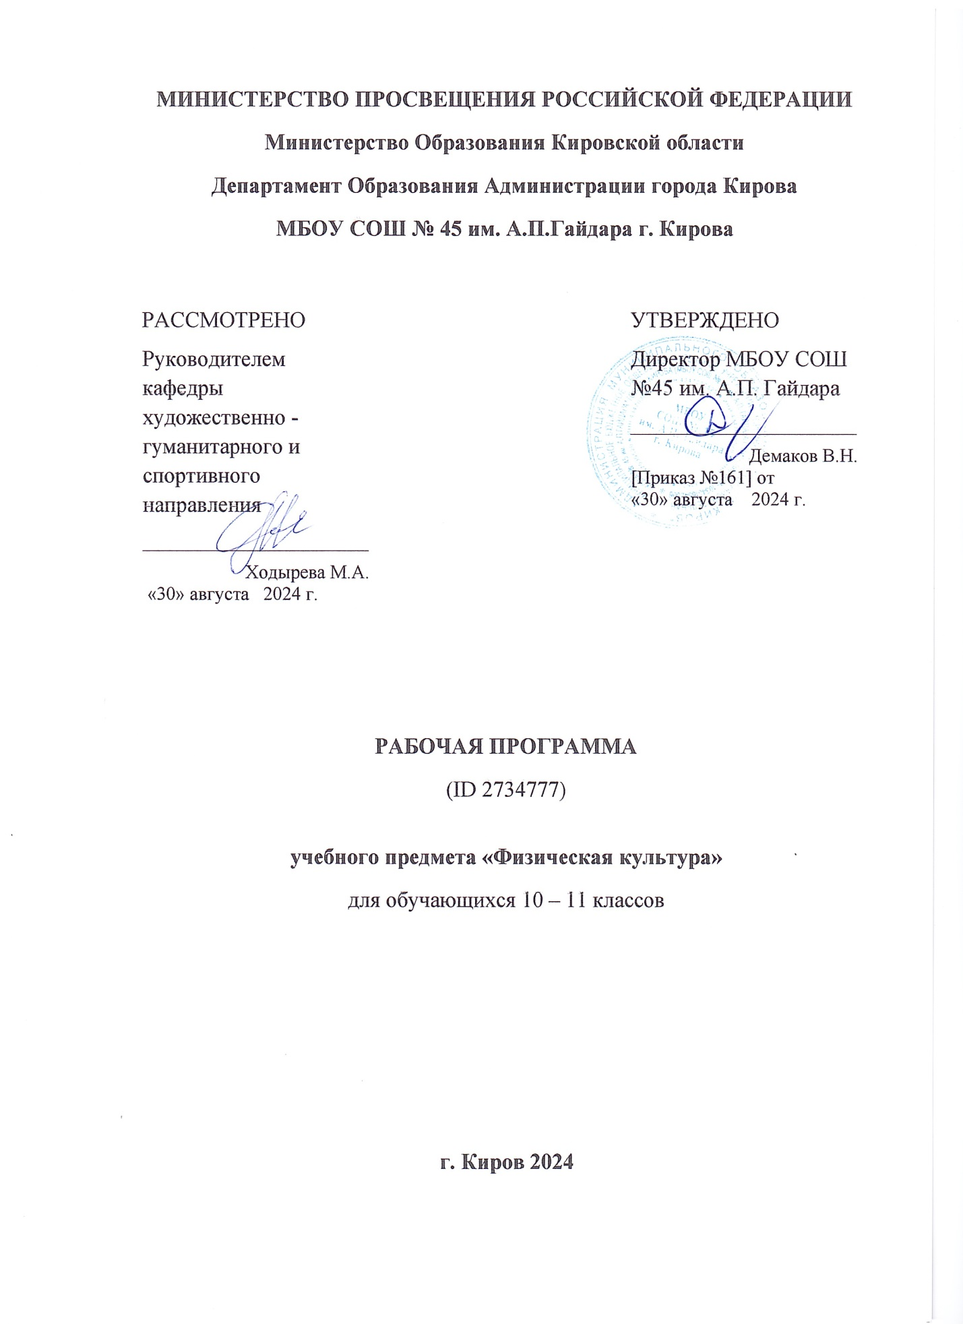

**ПОЯСНИТЕЛЬНАЯ ЗАПИСКА**

Программа по физической культуре для 10–11 классов общеобразовательных организаций представляет собой методически оформленную концепцию требований ФГОС СОО и раскрывает их реализацию через конкретное содержание.

При создании программы по физической культуре учитывались потребности современного российского общества в физически крепком и дееспособном подрастающем поколении, способном активно включаться в разнообразные формы здорового образа жизни, умеющем использовать ценности физической культуры для укрепления, поддержания здоровья и сохранения активного творческого долголетия.

В программе по физической культуре нашли свои отражения объективно сложившиеся реалии современного социокультурного развития российского общества, условия деятельности образовательных организаций, возросшие требования родителей, учителей и методистов к совершенствованию содержания общего образования, внедрение новых методик и технологий в учебно-воспитательный процесс.

При формировании основ программы по физической культуре использовались прогрессивные идеи и теоретические положения ведущих педагогических концепций, определяющих современное развитие отечественной системы образования:

концепция духовно-нравственного развития и воспитания гражданина Российской Федерации, ориентирующая учебно-воспитательный процесс на формирование гуманистических и патриотических качеств личности учащихся, ответственности за судьбу Родины;

концепция формирования универсальных учебных действий, определяющая основы становления российской гражданской идентичности обучающихся, активное их включение в культурную и общественную жизнь страны;

концепция формирования ключевых компетенций, устанавливающая основу саморазвития и самоопределения личности в процессе непрерывного образования;

концепция преподавания учебного предмета «Физическая культура», ориентирующая учебно-воспитательный процесс на внедрение новых технологий и инновационных подходов в обучении двигательным действиям, укреплении здоровья и развитии физических качеств;

концепция структуры и содержания учебного предмета «Физическая культура», обосновывающая направленность учебных программ на формирование целостной личности учащихся, потребность в бережном отношении к своему здоровью и ведению здорового образа жизни.

В своей социально-ценностной ориентации программа по физической культуре сохраняет исторически сложившееся предназначение дисциплины «Физическая культура» в качестве средства подготовки учащихся к предстоящей жизнедеятельности, укреплению здоровья, повышению функциональных и адаптивных возможностей систем организма, развитию жизненно важных физических качеств.

Программа обеспечивает преемственность с федеральной образовательной программой основного общего образования и предусматривает завершение полного курса обучения обучающихся в области физической культуры.

Общей целью общего образования по физической культуре является формирование разносторонней, физически развитой личности, способной активно использовать ценности физической культуры для укрепления и длительного сохранения собственного здоровья, оптимизации трудовой деятельности и организации активного отдыха. В программе по физической культуре для 10–11 классов данная цель конкретизируется и связывается с формированием потребности учащихся в здоровом образе жизни, дальнейшем накоплении практического опыта по использованию современных систем физической культуры в соответствии с личными интересами и индивидуальными показателями здоровья, особенностями предстоящей учебной и трудовой деятельности. Данная цель реализуется в программе по физической культуре по трём основным направлениям.

Развивающая направленность определяется вектором развития физических качеств и функциональных возможностей организма занимающихся, повышением его надёжности, защитных и адаптивных свойств. Предполагаемым результатом данной направленности становится достижение обучающимися оптимального уровня физической подготовленности и работоспособности, готовности к выполнению нормативных требований комплекса «Готов к труду и обороне».

Обучающая направленность представляется закреплением основ организации и планирования самостоятельных занятий оздоровительной, спортивно – достиженческой и прикладно – ориентированной физической культурой, обогащением двигательного опыта за счёт индивидуализации содержания физических упражнений разной функциональной направленности, совершенствования технико-тактических действий в игровых видах спорта. Результатом этого направления предстают умения в планировании содержания активного отдыха и досуга в структурной организации здорового образа жизни, навыки в проведении самостоятельных занятий кондиционной тренировкой, умения контролировать состояние здоровья, физическое развитие и физическую подготовленность.

Воспитывающая направленность программы заключается в содействии активной социализации обучающихся на основе формирования научных представлений о социальной сущности физической культуры, её месте и роли в жизнедеятельности современного человека, воспитании социально значимых и личностных качеств. В числе предполагаемых практических результатов данной направленности можно выделить приобщение учащихся к культурным ценностям физической культуры, приобретение способов общения и коллективного взаимодействия во время совместной учебной, игровой и соревновательной деятельности, стремление к физическому совершенствованию и укреплению здоровья.

Центральной идеей конструирования программы по физической культуре и её планируемых результатов на уровне среднего общего образования является воспитание целостной личности учащихся, обеспечение единства в развитии их физической, психической и социальной природы. Реализация этой идеи становится возможной на основе системно-структурной организации учебного содержания, которое представляется двигательной деятельностью с её базовыми компонентами: информационным (знания о физической культуре), операциональным (способы самостоятельной деятельности) и мотивационно-процессуальным (физическое совершенствование).

В целях усиления мотивационной составляющей учебного предмета, придания ей личностно значимого смысла содержание программы по физической культуре представляется системой модулей, которые структурными компонентами входят в раздел «Физическое совершенствование».

Инвариантные модули включают в себя содержание базовых видов спорта: гимнастики, лёгкой атлетики, зимних видов спорта (на примере лыжной подготовки с учётом климатических условий, при этом лыжная подготовка может быть заменена либо другим зимним видом спорта, либо видом спорта из федеральной рабочей программы по физической культуре), спортивных игр, плавания и атлетических единоборств. Данные модули в своём предметном содержании ориентируются на всестороннюю физическую подготовленность учащихся, освоение ими технических действий и физических упражнений, содействующих обогащению двигательного опыта.

Вариативные модули объединены в программе по физической культуре модулем «Спортивная и физическая подготовка», содержание которого разрабатывается образовательной организацией на основе федеральной рабочей программы по физической культуре для общеобразовательных организаций. Основной содержательной направленностью вариативных модулей является подготовка учащихся к выполнению нормативных требований Всероссийского физкультурно-спортивного комплекса «Готов к труду и обороне», активное вовлечение их в соревновательную деятельность.

Исходя из интересов учащихся, традиций конкретного региона или образовательной организации модуль «Спортивная и физическая подготовка» может разрабатываться учителями физической культуры на основе содержания базовой физической подготовки, национальных видов спорта, современных оздоровительных систем. В настоящей программе по физической культуре в помощь учителям физической культуры в рамках данного модуля предлагается содержательное наполнение модуля «Базовая физическая подготовка».

Общее число часов, рекомендованных для изучения физической культуры, – 136 часов: в 10 классе – 68 часов (2 часа в неделю), в 11 классе – 68 часов (2 часа в неделю).